2.1 冷热不均引起大气运动 学案（人教版必修1）
[学习目标] 1.了解大气的能量来源和近地面大气的直接热源。2.掌握热力环流的成因及形成过程。3.掌握风的形成过程，并能运用等压线分布图判断某地风向。
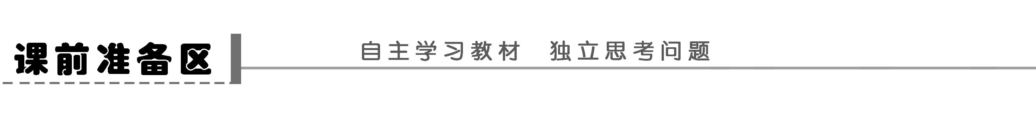
一、大气的受热过程
1．能量来源：①__________。
2．大气对太阳辐射的影响：太阳辐射经过大气层时，部分被大气②________或③________，大部分到达地面。
3.
二、热力环流
1．大气运动的根本原因：⑦______________________。
2．热力环流：由于⑧____________而形成的空气环流。
3．形成：
(1)受热→气流⑨________→近地面气压⑩____→高空气压⑪____。
(2)冷却→气流⑫________→近地面气压⑬____→高空气压⑭____。
(3)水平运动：⑮________的地方流向⑯________的地方。
三、大气的水平运动
1．大气运动的基本原理：地面⑰________不均，导致空
气⑱________和⑲________运动，进而使同一水平面上产生了⑳________差异，产生了__________力，从而引起空气的________运动，形成____。
2．大气的水平运动——风
(1)水平气压梯度力：形成风的________原因，方向________等压线，由____压区指向____压区。
(2)地转偏向力：方向与物体的运动方向________，北半球向____偏，南半球向____偏，赤道上不偏转。
(3)摩擦力：方向与风向________，高空可忽略不计。
3．风向
(1)赤道：受水平气压梯度力(近地面有摩擦)作用→风向________等压线。
(2)
我的疑惑
1．
2．
3．
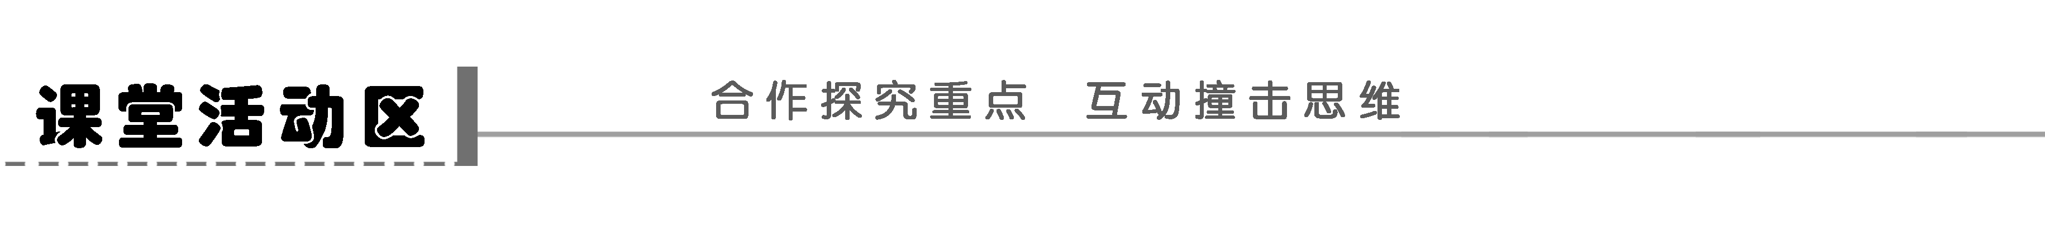
探究点一 大气的受热过程
探究材料 在古老的神话传说中，月亮上的“广寒宫”终年深冷幽寂，实际上“广寒宫”并不是一直都是深冷幽寂的。在有太阳照射时，“广寒宫”可以达到130℃的高温，在没有太阳照射时，温度能降低到－180℃～－170℃。而地球表面的昼夜温度变化却很小，这与地球外部裹着一层厚厚的大气有关。
1．大气对太阳辐射有什么作用？

2．大气的受热和保温过程是怎样的？在这个过程中大气对地面又起什么作用？

【考例探究1】 气象谚语有“露重见晴天”的说法。就此现象，下列叙述正确的是( )
A．天空云量少，大气保温作用强
B．地面辐射强，地表降温慢
C．空气中水汽少，地表降温慢
D．大气逆辐射弱，地表降温快
探究点二 热力环流
探究材料 某同学做了如下一个实验
实验用材：一小堆纸、火柴、铁板。
实验步骤：
(1)在室外安全、无风的地方，放置一块铁板，再在铁板上放置一小堆纸，并用火柴点燃。
(2)注意观察纸片和灰烬显示出的空气流动路线。
实验现象：纸片和灰烬从火堆上升，在空中流向四周，再从四周下沉，然后又进入火堆。
1．通过实验你能得出什么原理？用线条和箭头画出该实验中的纸片和灰烬的运动过程。

2．分析该运动过程。

3．在我们的生活中，有许多现象都证明了此原理，能说出几个生活实例吗？

【考例探究2】 有关热力环流的叙述，正确的是( )
A．由于地面的冷热不均，引起空气上升或下沉
B．受热使空气膨胀下沉
C．近地面受热多的地方，近地面形成高压
D．近地面受冷多的地方，高空形成高压
探究点三 大气的水平运动
探究材料 猜谜语：看不见来摸不到，四面八方到处跑，跑过江河水生波，穿过森林树呼啸。打一自然现象。(谜底——风)
1．形成风的直接原因是什么？

2．风的形成受哪些力的作用？它们分别是如何影响风向和风速的？

【考例探究3】 关于影响大气水平运动的几个力的叙述，正确的是( )
A．水平气压梯度力只影响风速，不影响风向
B．摩擦力只影响风速，不影响风向
C．地转偏向力只影响风向，不影响风速
D．在三个力共同作用下，风向与等压线平行

[巧学速记]
1．图示法理解大气受热过程及其对地面的保温作用
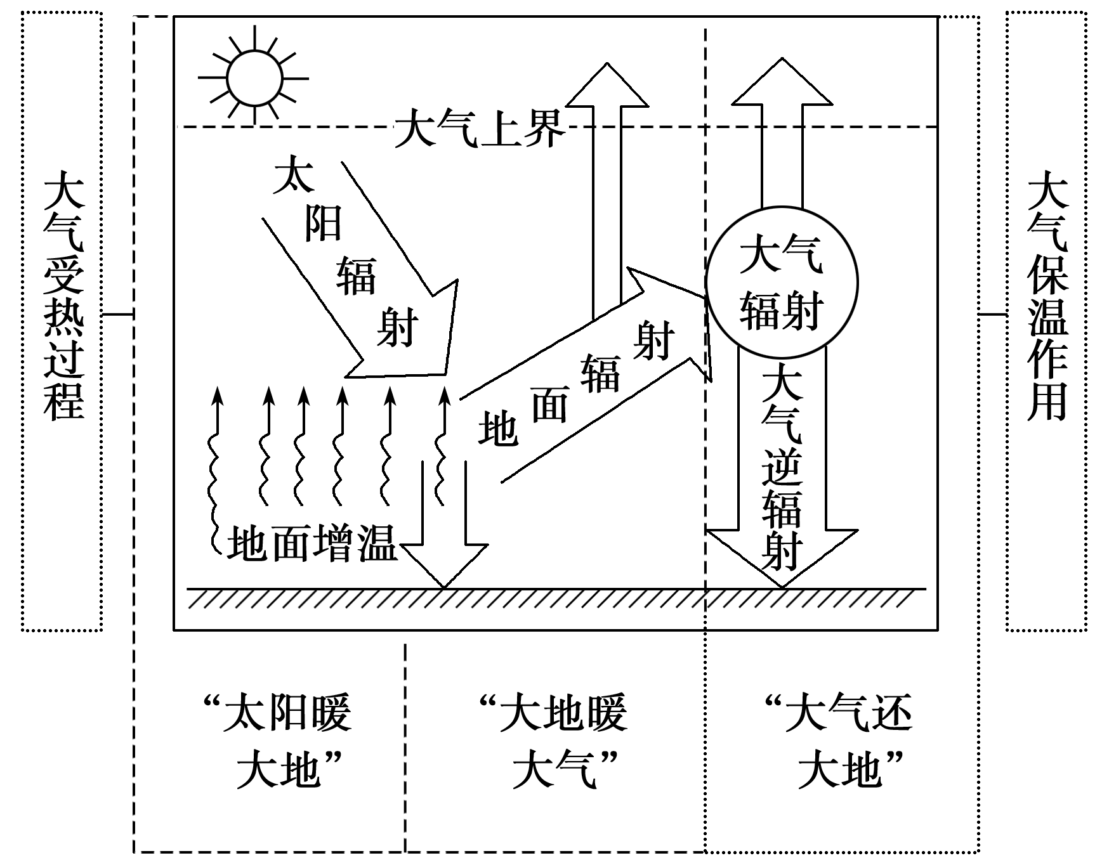
如上图所示，大气的保温作用分三个过程：(1)太阳辐射到达地面，地面吸收太阳辐射后增温，即“太阳暖大地”；(2)地面增温后产生地面辐射(长波)，大气强烈吸收地面辐射而增温，即“大地暖大气”；(3)大气产生大气 辐射，它将其中很大部分返还给地面，我们称之为“大气逆辐射”。“大气逆辐射”在很大程度上弥补了地面辐射所损失的能量，从而起到了保温作用，即“大气还大地”。
2．太阳辐射、地面辐射与大气辐射之间的相互关系
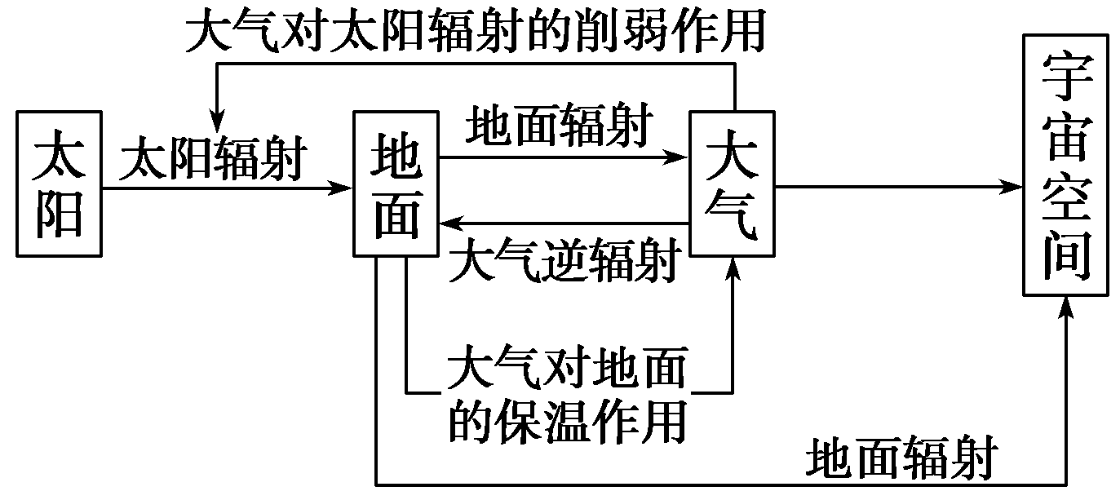
反思小结
重要知识点 | 关键点总结 | 我的反思
大气的受  热过程 | 大气的受热过程和大气对地面的保温效应，是本节重点
热力环流 | 热力环流的形成过程和等压面的弯曲往往是考题的切入点
大气的水  平运动 | 风的受力分析是考试的重点

参考答案
课前准备区
①太阳辐射能 ②吸收 ③反射 ④太阳辐射能 ⑤地面辐射 ⑥大气逆辐射 ⑦高低纬度间的温度差异 ⑧地面冷热不均 ⑨上升 ⑩低 ⑪高 ⑫下沉 ⑬高 ⑭低 ⑮气压高
⑯气压低 ⑰受热 ⑱上升 ⑲下沉 ⑳气压
水平气压梯度 水平 风 直接 垂直于 高 低 垂直 右 左
相反 垂直于 平行于 斜交
课堂活动区
探究点一
1．太阳辐射穿过大气时，大气吸收、反射太阳辐射，对太阳辐射产生削弱作用。
2．由图可知，大气的受热和保温过程可以概括为三个阶段：
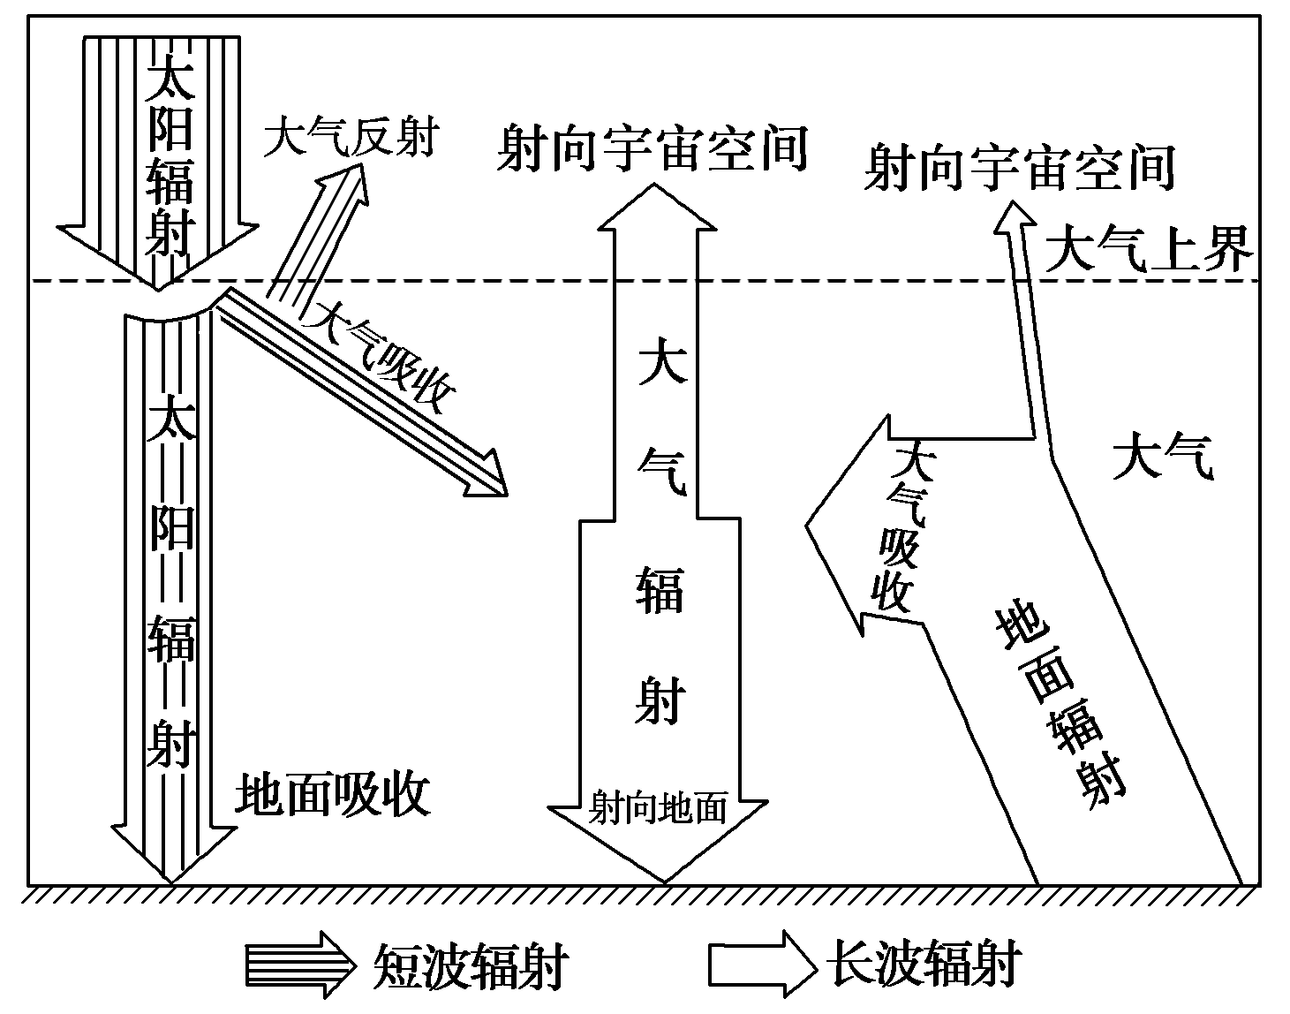
(1)“太阳暖大地”：太阳辐射能是地球最主要的能量来源。太阳辐射在穿过大气层时，大气对太阳辐射起削弱作用，小部分能量被吸收(臭氧和氧原子吸收大部分波长较短的紫外线，水汽和二氧化碳吸收一部分波长较长的红外线)和反射(云层和大颗粒尘埃反射作用较强)，大部分透过大气射到地面，地面因吸收太阳辐射能而增温。
(2)“大地暖大气”：地面增温的同时向外辐射热量。相对于太阳短波辐射，地面辐射是长波辐射，除少数透过大气返回宇宙空间外，绝大部分被近地面大气中的水汽和二氧化碳吸收，使大气增温。
(3)“大气还大地”：大气在增温的同时，也向外辐射热量，既向上辐射，也向下辐射，其中大部分射向地面，称为大气逆辐射，大气逆辐射把热量还给地面，在一定程度上补偿了地面辐射损失的热量，对地面起到了保温作用。
考例探究1 D [露的形成必须有近地面大气降温这一过程，天气晴朗，云量少，大气逆辐射弱，近地面降温快，易形成雾或露。]
探究点二
1．由于地面冷热不均而形成的空气环流，称为热力环流。
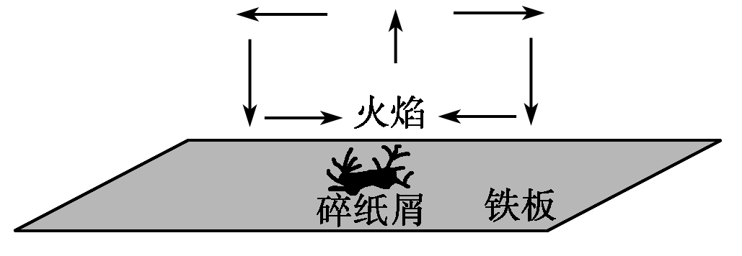
2．热力环流的形成过程
热力环流是由于近地面冷热不均而形成的一种环流形式，结合等压面示意图对其形成过程分析如下：
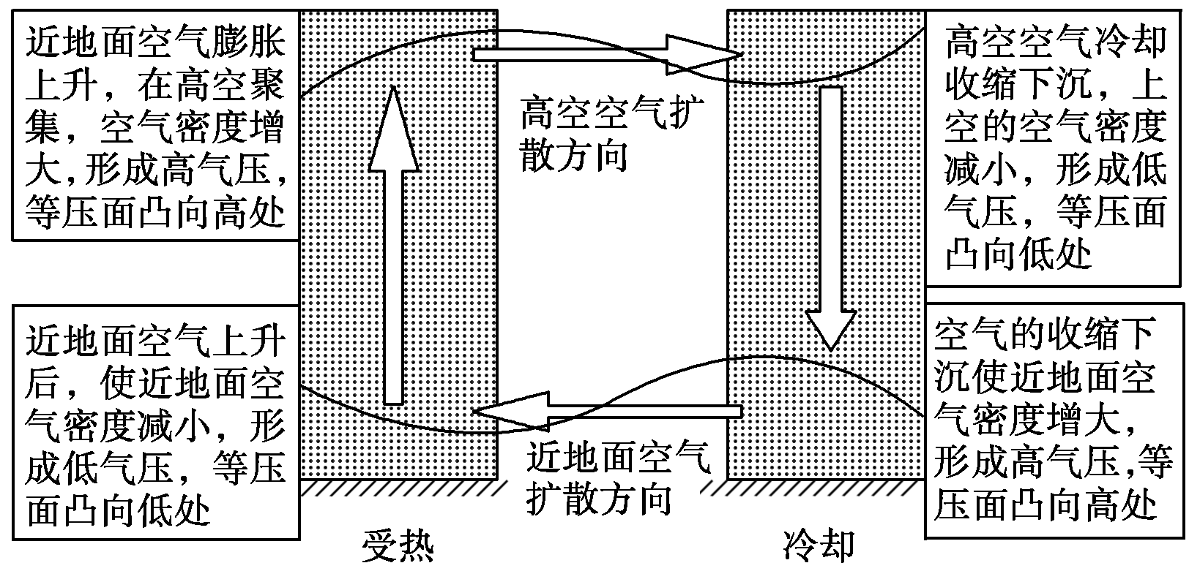
可简单归纳为：近地面冷热不均→气流的垂直运动(上升或下沉)→近地面和高空在水平面上气压差异→大气的水平运动→形成高低空热力环流。
3．常见的热力环流
(1)海陆风
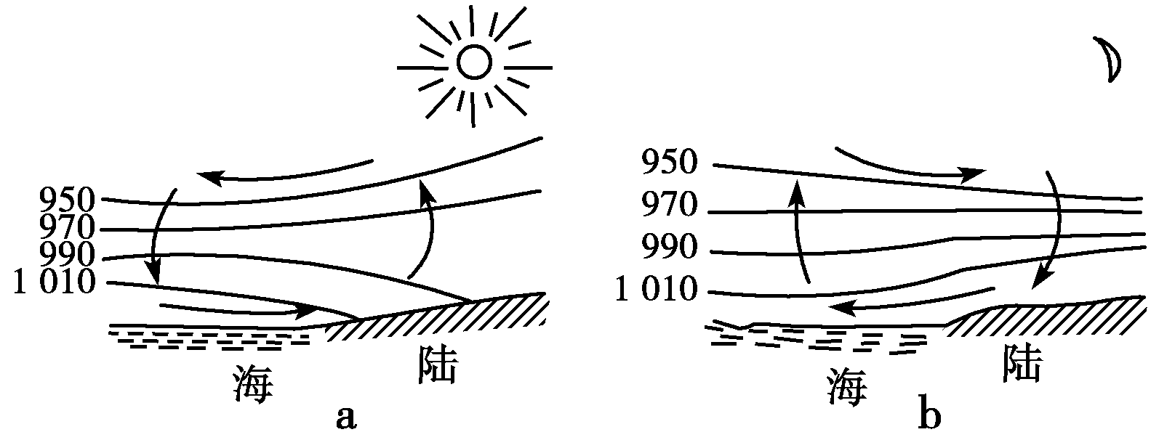
(2)山谷风
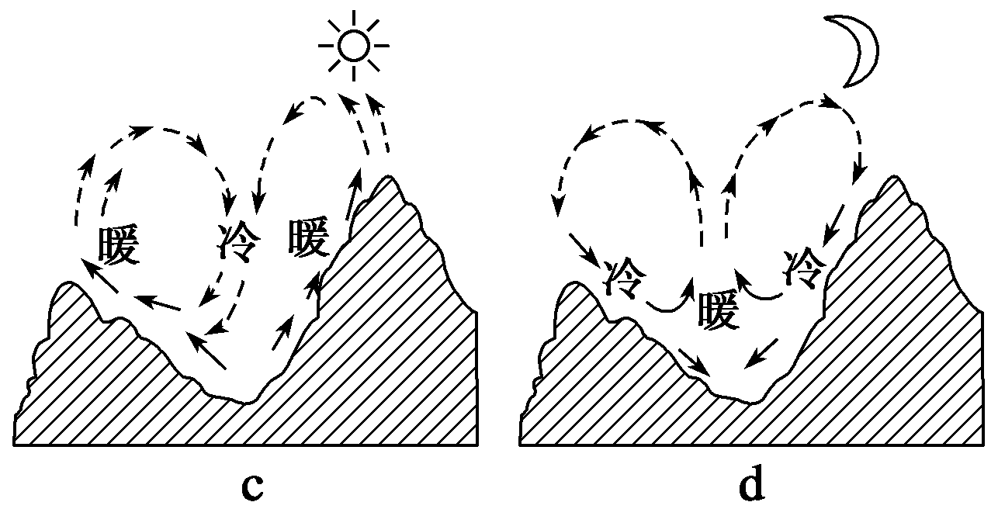
(3)城市风
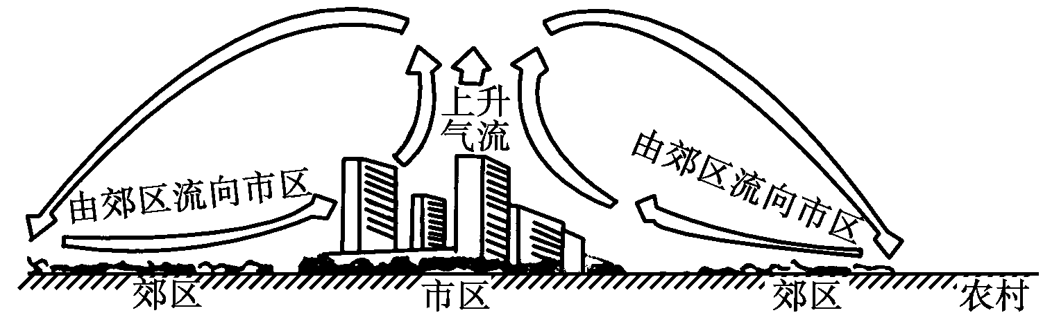
考例探究2 A [热力环流是由地面冷热不均引起的大气运动。近地面空气受热，气体膨胀上升，近地面空气密度减小，形成低压，高空相反为高压。]
探究点三
1．形成风的直接原因——水平气压梯度力。
水平气压梯度力有三个特点：一是由高压指向低压；二是垂直于等压线；三是其大小与水平气压梯度(单位距离间的气压差)成正比。
2．风的形成主要受三个力的作用，它们分别是水平气压梯度力、地转偏向力、摩擦力。它们对风向、风速各具有不同的影响，结合图示具体分析如下：
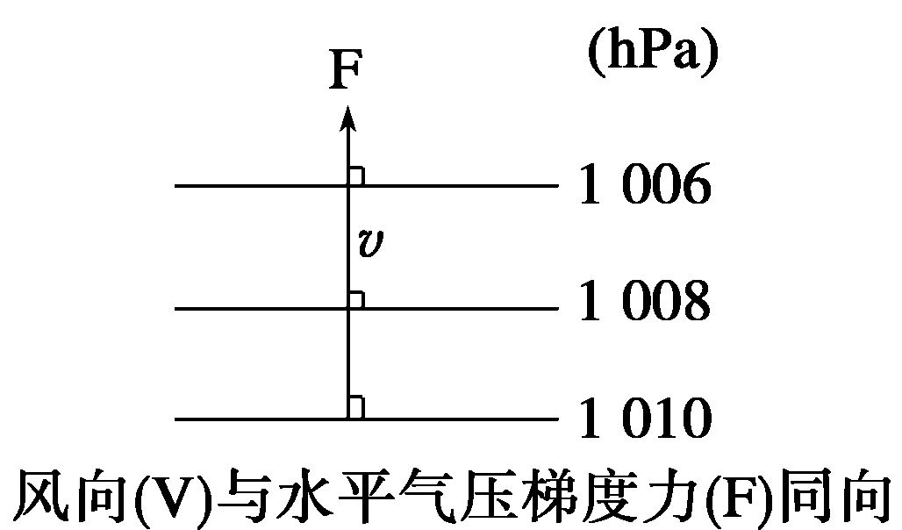
(1)水平气压梯度力与风速、风向
水平气压梯度力是形成风的直接原因，在它的影响下水平面上风由高压区流向低压区，风向垂直于等压线；一般来说，单位距离间水平气压梯度越大，则水平气压梯度力越大，风速往往越快，如图分析所示。
(2)地转偏向力与风向
地转偏向力促使物体水平运动方向产生偏转，它作用于风，只是使风向发生改变，不影响风速。地转偏向力始终与风向垂直，在北半球促使风向右偏，在南半球促使风向左偏。在赤道上，不偏转。如图所示：
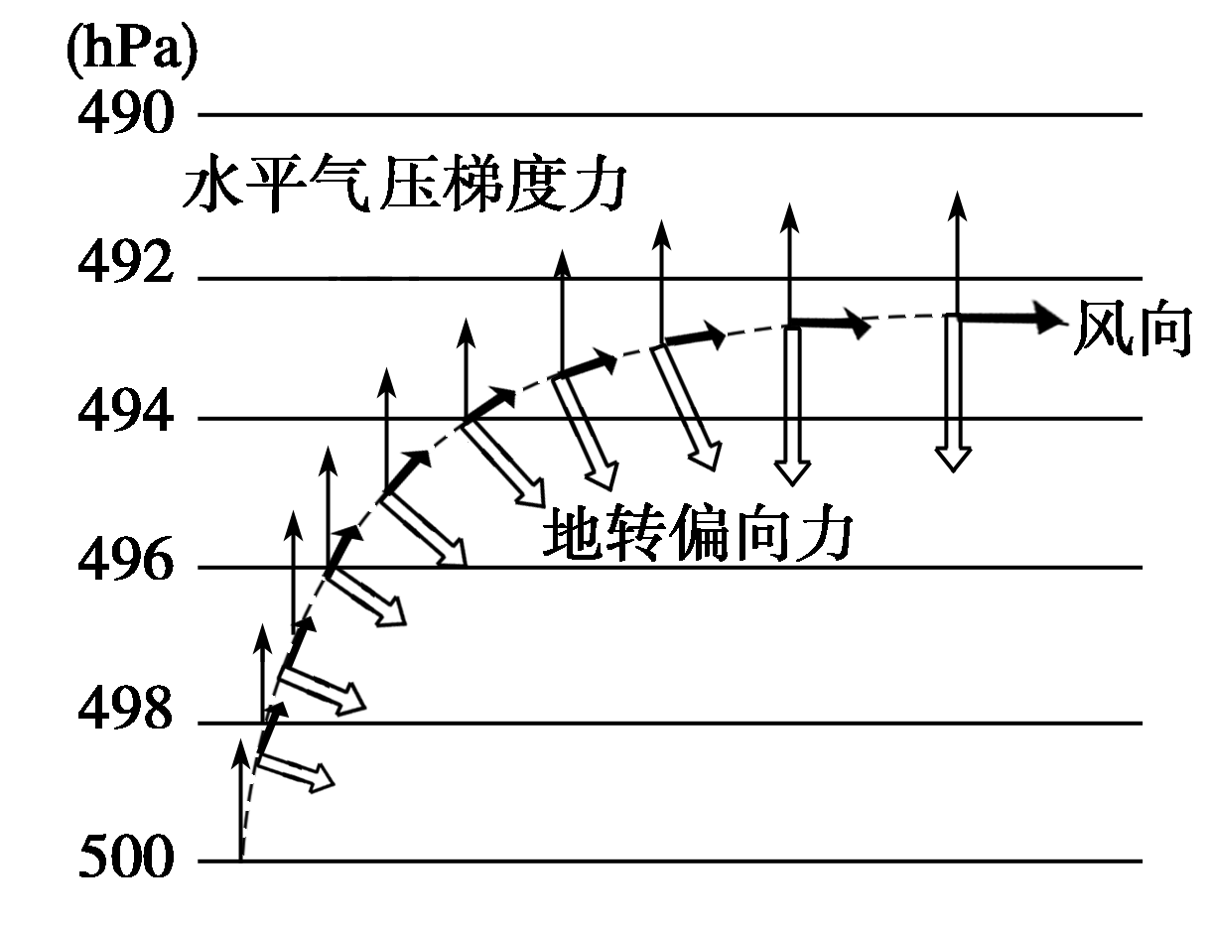
在水平气压梯度力与地转偏向力
共同作用下形成西风(北半球)
只有水平气压梯度力和地转偏向力时，二力平衡后，风向与等压线平行。实际大气中，在高空摩擦力忽略不计，最终风向平行于等压线。
(3)摩擦力与风速
摩擦力的方向始终与风向相反，作用在一条直线上，使风速降低。
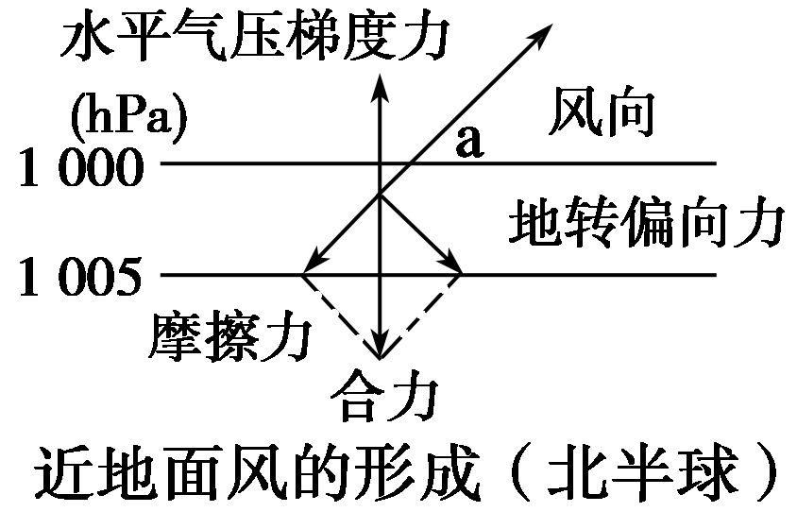
当三力共同发挥作用时，风向与等压线有一个夹角。
考例探究3 C [水平气压梯度力和摩擦力既影响风速，又影响风向；地转偏向力只影响风向，不影响风速。]

